LAPORAN P2 KUSTA TW.1 TAHUN 2026
DINAS KESEHATAN PROVINSI SUMATERA BARAT
sumber data  SIPK dan SITASIA |  |  | PENDAHULUAN  Laporan ini menyajikan ringkasan program pengendalian kusta (P2 Kusta) di Provinsi Sumatera Barat selama tahun 2026. Data yang digunakan bersumber dari Kohort Puskesmas dan catatan program terkait ( SIPK ).  Data Demografis dan Fasilitas Kesehatan  - Jumlah Penduduk: 5.676.344 jiwa  Penemuan Kasus Baru  - Angka Penemuan Kasus Baru: 0,46 per 10.000 penduduk  - Jumlah Kasus Baru Ditemukan: 26 kasus  - Kasus Baru dengan Cacat Tingkat 2: 7 kasus  - Kasus Baru dengan Cacat Tingkat 1: 7 kasus  - Proporsi Kasus Baru dengan Cacat Tingkat 2: 27%  - Angka Cacat Tingkat 2 dari Kasus Baru: 0,12 per 100.000 penduduk  - Jumlah Kasus Baru Anak: 1 kasus (4% dari total kasus baru)  - Jumlah Kasus Baru Perempuan: 10 kasus (38% dari total kasus baru)  - Jumlah Kasus Baru Multibasiler (MB): 24 kasus (92% dari total kasus baru)  - Kasus Baru Ditemukan Melalui Penemuan Aktif (Selain Pemeriksaan Kontak): 46%  - Kasus Baru Ditemukan Secara Pasif (Sukarela): 46 kasus  - Kasus Baru Ditemukan Melalui Pemeriksaan Kontak: 8 kasus  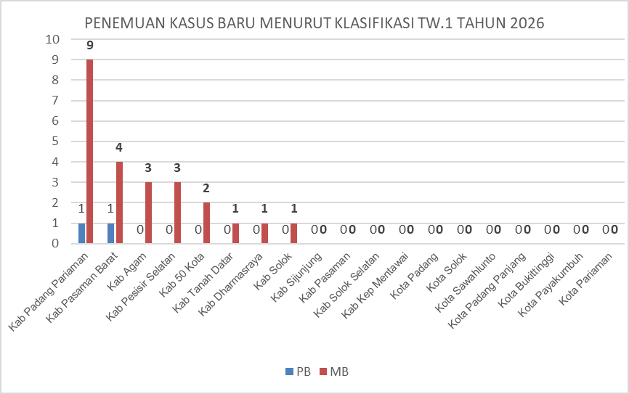  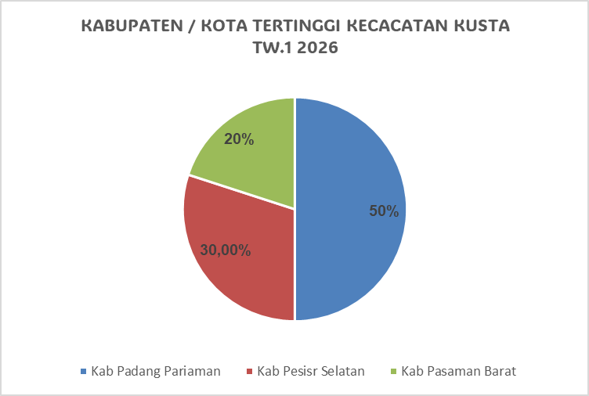  Prov 27%  Angka Kesembuhan (RFT Rate)  - MB:  - Pasien Mulai MDT: 51  - Pasien Selesai MDT (RFT): 47  - RFT Rate: 92,16%  - PB:  - Pasien Mulai MDT: 5  - Pasien Selesai MDT (RFT): 5  - RFT Rate: 100%  RFT MB  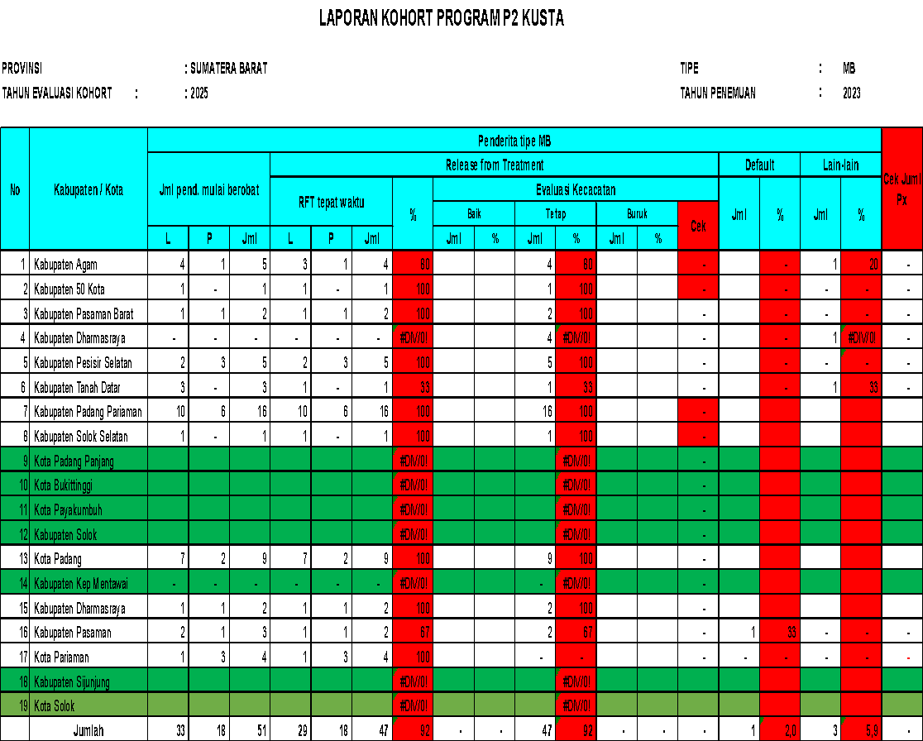  RFT PB  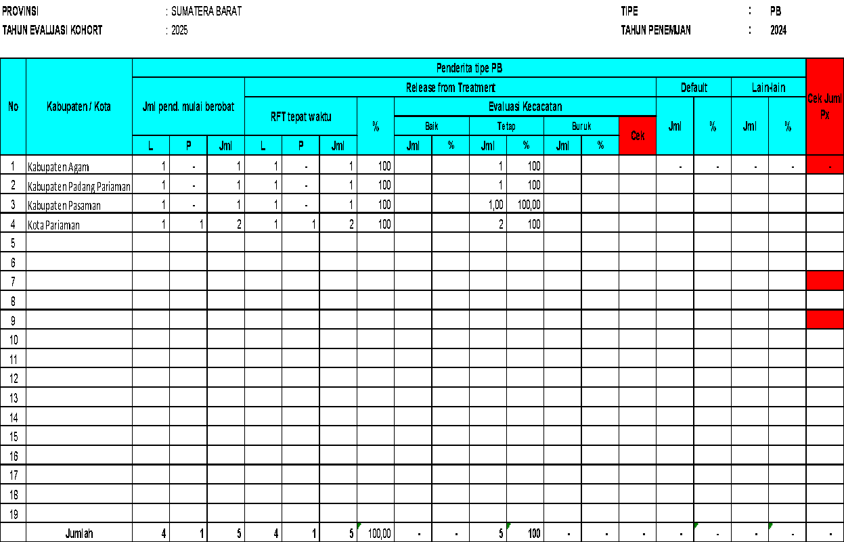  Cacat dan Reaksi  - Pasien yang Bertambah Cacat Selama MDT:  - MB: 1 kasus  - PB: 0 kasus  - Jumlah Kasus Reaksi Berat yang Ditangani (Termasuk ENL Kronis): 2 kasus  - Jumlah Kasus ENL Kronis yang Ditangani: 2 kasus  Analisis  - Penemuan Kasus: Angka penemuan kasus baru (0,46 per 10.000 penduduk) menunjukkan upaya deteksi yang sedang berjalan. Proporsi kasus MB yang tinggi (92%) mengindikasikan masih adanya penularan yang sangat tinggi di Provinsi Sumatera Barat Tingginya persentase kasus yang ditemukan secara pasif (46%) menunjukkan kesadaran masyarakat yang baik, tetapi penemuan aktif juga perlu ditingkatkan.  - Cacat: Proporsi kasus baru dengan cacat tingkat 2 (27%) masih perlu menjadi perhatian, mengindikasikan keterlambatan diagnosis yang disebabkan banyaknya pasien yang sudah mengalami kecacatan ( dalam keadaan reaksi berat ), baru datang ke layanan kesehatan atau penanganan. Perlu ada upaya lebih intensif untuk deteksi dini.  - RFT Rate: Angka kesembuhan (RFT Rate) yang tinggi pada kasus MB (92,16%) dan PB (100%) menunjukkan efektivitas pengobatan MDT. Namun, perlu dipastikan bahwa data kohort akurat dan semua pasien yang memulai pengobatan menyelesaikan rejimen yang ditentukan.  - Reaksi dan Cacat: Adanya kasus yang bertambah cacat selama pengobatan (1 kasus MB) memerlukan evaluasi lebih lanjut mengenai penanganan reaksi dan kepatuhan pasien terhadap pengobatan. Penanganan kasus reaksi berat dan ENL kronis juga perlu menjadi perhatian  Permasalahan  - Semakin tinggi penemuan kasus baru secara Pasif akan beresiko akan tingginya kecacatan yang ditemukan, hal ini disebabkan awalnya hanya bercak yang mati rasa dan tidak mengganggu secara fisik  - Masih ada Kabupaten / Kota yang ( Kab Dharmasraya, Kab Pasaman Barat baru 1 pasien, Kab Tanah Datar, Kab Agam, dan Kab Solok ) belum di entri ke SITASIA  - Masih banyak petugas kusta di puskesmas belum mampu melakukan pemeriksaan fisik fungsi syaraf ( POD )  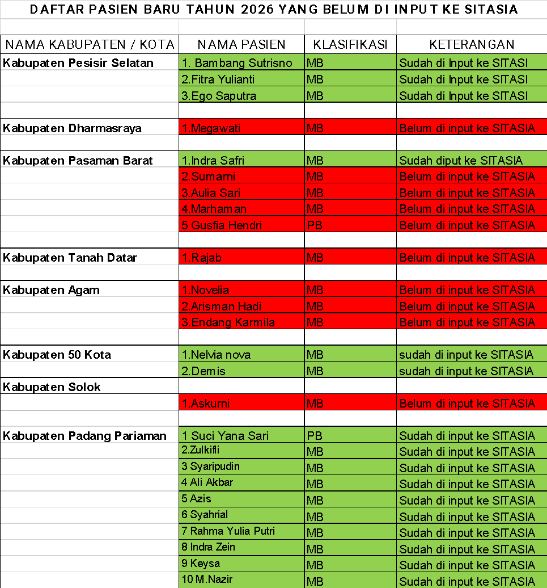  Keterangan  - Kabupaten Agam belum meinput ke SITASIA  - Kabupaten Solok belum meinput ke SITASIA  - Kabupaten Tanah Data belum meinput ke SITASIA  - Kabupaten Pasaman Barat belum meinput ke SITASIA  - Kabupaten Dharmasraya belum meinput ke SITASIA  Rekomendasi  - Peningkatan Deteksi Dini:  - Intensifkan kegiatan penemuan kasus aktif, terutama di wilayah dengan risiko tinggi.  - Edukasi masyarakat mengenai gejala awal kusta untuk meningkatkan kesadaran dan deteksi dini.  - Pemberian kemoprofilaksis ( pencegahan ) pada kontak erat atau serumah  - Penguatan Program Pencegahan Cacat:  - Pastikan diagnosis dan pengobatan yang cepat dan tepat untuk mencegah perkembangan cacat, dengan cara pemeriksaan POD setiap bulan  - Ajarkan perawatan diri kepada pasien kusta dan pasien kusta RFT dengan cacat tingkat 1 dan 2.  - Monitoring dan Evaluasi:  - Lakukan monitoring berkala terhadap efektivitas pengobatan dan kepatuhan pasien.  - Pastikan pasien kusta baru di input ke SITASIA agar bisa selalu bisa di pantau  - Koordinasi dan Kolaborasi:  - Tingkatkan koordinasi antara program P2 Kusta dengan program kesehatan lainnya, seperti program KIA dan program penyakit menular lainnya.  - Jalin kolaborasi dengan organisasi masyarakat dan LSM yang peduli terhadap masalah kusta.  Rencana yang akan dilakukan pada TW 2  - Sosialisasi SITASIA via Zoom yang akan difasilitasi oleh Kabupaten / Kota  - Pelatihan P2 Kusta bagi petugas kusta puskesmas di kabupaten Padang Pariaman ( Dana DAK kab Padang Pariaman )  Kesimpulan  Program P2 Kusta di Sumatera Barat telah menunjukkan hasil yang baik dalam hal pengobatan, namun masih ada beberapa area yang perlu ditingkatkan, terutama dalam hal deteksi dini, pencegahan cacat, dan program dukungan bagi pasien. Dengan melaksanakan rekomendasi di atas, diharapkan program P2 Kusta di Sumatera Barat dapat mencapai tujuan yang lebih baik dalam pengendalian kusta.

